АДМИНИСТРАЦИЯ МИХАЙЛОВСКОГО
МУНИЦИПАЛЬНОГО РАЙОНА

ПОСТАНОВЛЕНИЕ
03.10.2023 с. Михайловка № 1190-па

О проведении Единого дня выборов
органов ученического самоуправления в общеобразовательных учреждениях Михайловского муниципального района

В соответствии с Федеральным законом от 06.10.2003 № 131-ФЗ «Об общих принципах организации местного самоуправления в РФ», в целях реализации муниципальной программы: «Молодёжная политика Михайловского муниципального района на 2023-2025 годы», утвержденной постановлением администрации Михайловского муниципального района от 25.10.2022 № 1283-па, в целях создания условий для реализации государственной молодежной политики на территории Михайловского муниципального района через создание унифицированной системы выборных органов ученического самоуправления в общеобразовательных учреждениях Михайловского муниципального района, администрация Михайловского муниципального района

ПОСТАНОВЛЯЕТ:

1. Провести с 09 октября по 13 октября 2023 года Единый день выборов органов ученического самоуправления в общеобразовательных учреждениях Михайловского муниципального района.
2. Утвердить Положение о проведении Единого дня выборов органов ученического самоуправления в общеобразовательных учреждениях Михайловского муниципального района (приложение № 1).

3. Утвердить состав местного организационного комитета Единого дня выборов органов ученического самоуправления в общеобразовательных учреждениях Михайловского муниципального района (приложение № 2).
4. Управлению по вопросам образования (Чепала А.Ф.):
4.1. Проинформировать общеобразовательные учреждения Михайловского муниципального района о проведении Единого дня выборов в общеобразовательных учреждениях Михайловского муниципального района.
4.2. Обеспечить контроль за проведением этапов Единого дня выборов в общеобразовательных учреждениях Михайловского муниципального района.
4.3. Организовать проверку протоколов избирательных комиссий общеобразовательных учреждений Михайловского муниципального района.
5. Муниципальным бюджетным общеобразовательным учреждениям Михайловского муниципального района обеспечить участие обучающихся в Едином дне выборов органов ученического самоуправления в общеобразовательных учреждениях Михайловского муниципального района.
6. Муниципальному казённому учреждению «Управление по организационно-техническому обеспечению деятельности администрации Михайловского муниципального района» (Корж С.Г.) разместить настоящее постановление на официальном сайте администрации Михайловского муниципального района в информационно-коммуникационной сети Интернет.
7. Контроль над исполнением настоящего постановления возложить на начальника управления по вопросам образования администрации Михайловского муниципального района Чепала А.Ф.

И.о. главы Михайловского муниципального района –
Главы администрации района П.А. Зубок

Приложение № 1
УТВЕРЖДЕНО
постановлением администрации
Михайловского муниципального района
от 03.10.2023 № 1190-па

ПОЛОЖЕНИЕ
о проведении Единого дня выборов
органов ученического самоуправления в общеобразовательных учреждениях Михайловского муниципального района

1. Общие положения

1.1. Настоящее положение определяет порядок проведения выборов органов ученического самоуправления (далее - советов обучающихся) в общеобразовательных организациях, расположенных на территории Михайловского муниципального района в 2023 году.
1.2. Организация и проведение Дня выборов осуществляется управлением по вопросам образования администрации Михайловского муниципального района совместно с отделом по культуре, внутренней и молодёжной политике (Чаус М. В.).
1.3. День выборов в 2023 году проводится в период с 9 по 13 октября.

2. Цели и задачи Дня выборов:

2.1. Целью Дня выборов является создание условий для реализации государственной молодежной политики на территории Михайловского муниципального района через создание унифицированной системы выборных органов ученического самоуправления в общеобразовательных учреждениях Михайловского муниципального района.
2.2. Задачами Дня выборов являются:
а) проведение прямых выборов в общеобразовательных организациях путем тайного голосования;
б) выявление наиболее активных обучающихся общеобразовательных организаций;
в) правовое просвещение обучающихся общеобразовательных организаций в сфере избирательного права.

3. Организационная структура Дня выборов

3.1. Организация и проведение Дня выборов осуществляется местным оргкомитетом и общественной избирательной комиссией, которая утверждается руководителем общеобразовательной организации.
3.2. Функции местного оргкомитета:
а) до 06 октября включительно проинформировать региональный оргкомитет о количестве общеобразовательных организаций муниципалитета, участвующих в Дне выборов;
б) до 13 октября включительно проконтролировать этапы проведения Дня выборов в общеобразовательных организациях;
в) до 18 октября включительно проверить протоколы общественных избирательных комиссий;
г) до 18 октября включительно опубликовать на сайте администрации Михайловского муниципального образования пресс-релиз о прошедшем Дне выборов в общеобразовательных организациях и проконтролировать размещение информации на сайтах общеобразовательных организаций.
3.3. Для проведения Дня выборов в общеобразовательных организациях создаются общественные избирательные комиссии, в состав которых могут входить представители администрации общеобразовательной организации, обучающиеся, не являющиеся кандидатами в избираемый орган ученического самоуправления. Состав общественной избирательной комиссии утверждается руководителем общеобразовательной организации.
3.4. Функции общественной избирательной комиссии:
а) определение даты и формата проведения Дня выборов в общеобразовательной организации;
б) регистрация кандидатов в совет обучающихся (далее — кандидаты);
в) ведение реестра кандидатов;
г) создание условий для проведения зарегистрированными кандидатами предвыборной агитации;
д) создание условий для проведения честных и прозрачных выборов;
е) материально-техническое обеспечение выборов;
ж) публикация на сайтах и в социальных сетях общеобразовательных организаций информации о ходе и результатах Дня выборов.

4. Кандидаты в совет обучающихся

4.1. Кандидатом в орган ученического самоуправления может
быть обучающийся 7-11 классов общеобразовательной организации.
4.2. Общественная избирательная комиссия вправе устанавливать дополнительные требования к кандидатам. Такие требования должны быть в обязательном порядке согласованы с местным оргкомитетом.

5. Выдвижение и регистрация кандидатов

5.1. Обучающиеся, желающие стать кандидатами, представляют в общественную избирательную комиссию в соответствии с установленными общественной избирательной комиссией сроками:
а) заявление (приложение № 1);
б) подписной лист в поддержку кандидата (приложение № 2), содержащий подписи не менее чем 10 избирателей. Количество кандидатов, за которых один избиратель отдает свою подпись, не ограничено.
5.2. В течение 1 дня общественная избирательная комиссия рассматривает данное заявление, после чего регистрирует обучающегося в качестве кандидата или отказывает в регистрации в качестве кандидата (приложение № 3).

6. Предвыборная агитация кандидатов

6.1. С момента регистрации в качестве кандидата обучающийся имеет право проводить предвыборную агитацию любым не противоречащим уставу общеобразовательной организации и Конституции РФ способом.
6.2. Общественная избирательная комиссия организует мероприятия, в рамках которых кандидаты смогут вести предвыборную агитацию (дебаты, дискуссии, встречи с избирателями и т.д.).
6.3. Общественная избирательная комиссия, кандидаты публикуют информацию о проводимых мероприятиях на электронных ресурсах общеобразовательной организации и в социальных сетях, используя хештеги организаторов Дня выборов #РСМ25 #ВыборыМСУ2023 #ТвойвыборУСУ.
6.4. На неправомерные действия кандидата в рамках проведения предвыборной агитации может быть подана письменная жалоба в общественную избирательную комиссию. Общественная избирательная комиссия по согласованию с местным оргкомитетом вправе лишить обучающегося статуса кандидата, исключить из списка кандидатов.

7. Процедура голосования

7.1. День (или несколько дней) голосования назначается общественной избирательной комиссией в соответствии с пунктом 1.5. настоящего Положения.
7.2. Время проведения голосования с 9:00 до 15:00.
7.3. Правом избирать в общеобразовательной организации обладают обучающиеся 5-11 классов;
7.4. Каждый избиратель ставит подпись в реестре избирателей, после чего ему вручается бюллетень (приложение № 4), где он ставит отметки напротив выбранных им кандидатов. Максимальное число возможных отметок за кандидатов устанавливается утвержденным в общеобразовательной организации Положением о совете обучающихся.
7.5 Выборы являются состоявшимися в случае явки более 40% от общего количества обучающихся в общеобразовательной организации, имеющих право голосовать.

8. Определение результатов голосования

8.1. В день завершения голосования общественная избирательная комиссия производит подсчет голосов. Результаты голосования оформляются итоговым протоколом и постановлением, который подписывается всеми членами общественной избирательной комиссии (приложение 5).
8.2. Общественная избирательная комиссия общеобразовательной организации направляет итоговый протокол, постановление в местный оргкомитет не позднее 15:00 дня, следующего за днем голосования.
8.3. Местный оргкомитет проверяет итоговые протоколы и принимает решение об утверждении или не утверждении результатов голосования в общеобразовательной организации.
8.4. В случае утверждения результатов голосования общественная избирательная комиссия до 17:00 18 октября 2023 года заполняет отчет о проведении Дня выборов (приложение 6).
8.5. После утверждения результатов голосования местным оргкомитетом общественная избирательная комиссия публикует результаты голосования путем размещения на сайте, информационных стендах, в группах общеобразовательной организации в социальных сетях.

9. Контакты

9.1. Контактное лицо: Койнова Юлия Валериевна, главный специалист по дополнительному образованию МКУ «МСО ОУ» Михайловского муниципального района.
9.2. Официальные страницы в сети Интернет: https://vk.com/pkorsm , https://primorye.ruy.ru/ , https://t.me/pkorsm .

Приложение № 2
УТВЕРЖДЕН
постановлением администрации
Михайловского муниципального района
от 03.10.2023 № 1190-па

Состав
местного организационного комитета Единого дня выборов органов
ученического самоуправления в общеобразовательных учреждениях Михайловского муниципального района

Чепала Алена Федоровна  Сизарева Ольга Николаевна |  | Начальник управления  по вопросам образования администрации Михайловского муниципального района  Заместитель начальника управления по вопросам образования администрации Михайловского муниципального района
Койнова Юлия Валериевна  Сойникова Наталья Николаевна |  | Главный специалист МКУ «МСО ОУ» Михайловского муниципального района  Главный специалист по мониторингу и информационному сопровождению МКУ «МСО ОУ» Михайловского муниципального района
Пономаренко Кристина Александровна |  | Главный специалист отдела по культуре, внутренней и молодежной политике администрации Михайловского муниципального района

Приложение № 1
к положению о проведении
Единого дня выборов органов ученического самоуправления в общеобразовательных учреждениях Михайловского муниципального района

В общественную избирательную комиссию
_____________________________
(наименование образовательной
организации)

ЗАЯВЛЕНИЕ

Прошу допустить меня ________________________________________

_____________________________________________________________

(фамилия, имя, отчество полностью)

обучающегося_________________(класса), к участию в выборах в совет

обучающихся _______________________________________________

(наименование образовательной организации)

Я знаком(а) с правилами и условиями проведения выборов, определенными Положением о проведении Единого дня выборов органов ученического самоуправления.

Адрес электронной почты _

Контактный телефон (моб.)

________________ ____________________
(Дата) (Подпись)

Приложение № 2
к положению о проведении
Единого дня выборов органов ученического самоуправления в общеобразовательных учреждениях Михайловского муниципального района

Подписной лист

Мы, нижеподписавшиеся, поддерживаем выдвижение кандидата
______________________________________________________________
(ФИО)
в совет обучающихся _________________________________________________
(наименование образовательной организации)

№ | ФИО обучающегося | Класс | подпись
1.
2.
3.
4.
5.
6.
7.
8.
9.
10.
…

Приложение № 3
к положению о проведении
Единого дня выборов органов ученического самоуправления в общеобразовательных учреждениях Михайловского муниципального района

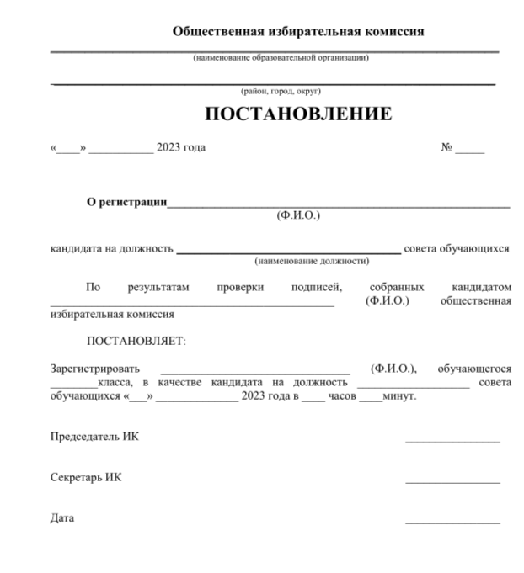

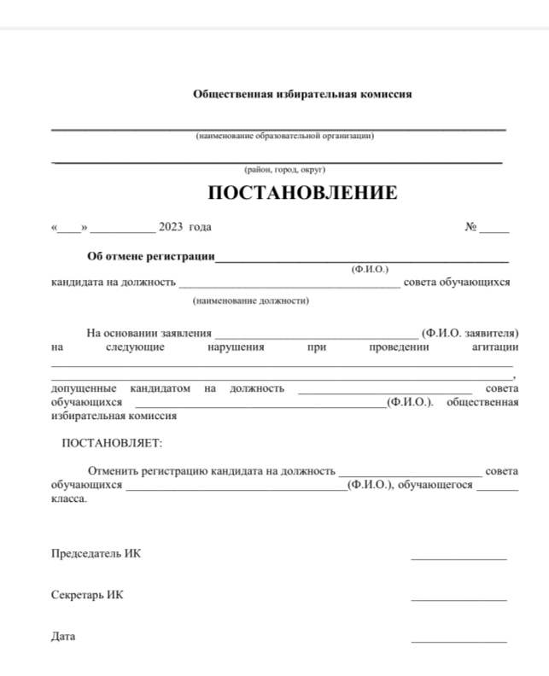

Приложение № 4
к положению о проведении
Единого дня выборов органов ученического самоуправления в общеобразовательных учреждениях Михайловского муниципального района

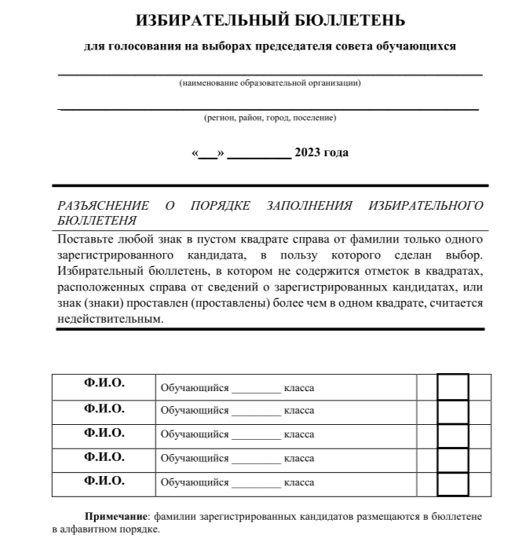

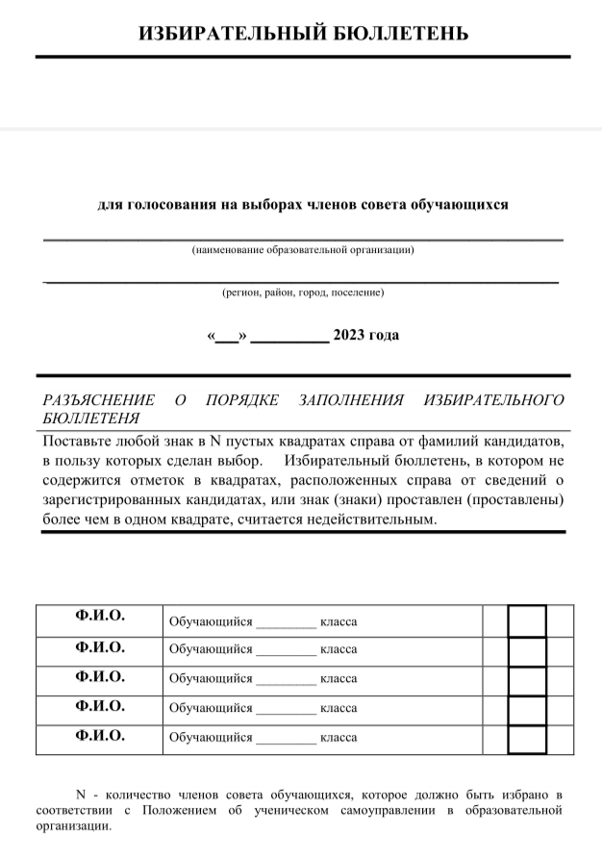

Приложение № 5
к положению о проведении
Единого дня выборов органов ученического самоуправления в общеобразовательных учреждениях Михайловского муниципального района

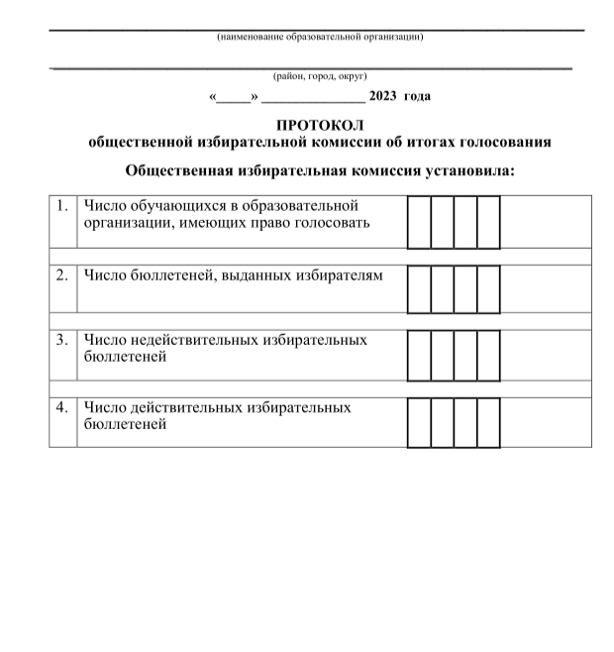

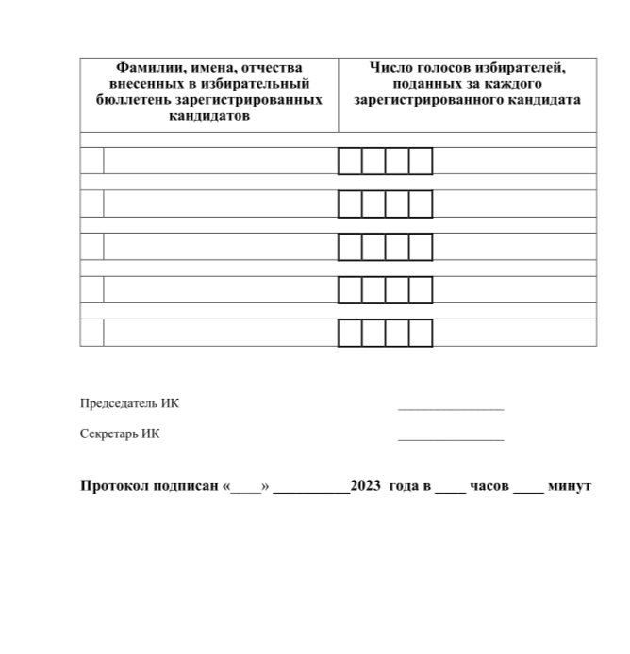

Приложение № 6
к положению о проведении
Единого дня выборов органов ученического самоуправления в общеобразовательных учреждениях Михайловского муниципального района
